ÇANAKKALE İLİ MERKEZ İLÇE
GÜZELYALI BARINAK ALANI AMAÇLI
1/5000 ÖLÇEKLİ
NAZIM İMAR PLANI
PLAN AÇIKLAMA RAPORU

DÖRT E PLANLAMA ARAŞTIRMA DANIŞMANLIK İNŞAAT
VE MÜHENDİSLİK HİZMETLERİ LTD. ŞTİ.

İÇİNDEKİLER

 | İÇİNDEKİLER……………………………………………………………………………………………………………………………………… | 2
 | HARİTALAR ….…………………………………………………………………………………………………………………………………… | 3
1. | PLANLAMA ALANININ ÜLKE VE BÖLGESİNDEKİ YERİ………………………………………………………………………… | 4
2. | PLANLAMA ALANININ COĞRAFİ YAPISI…………………………………………………………………………………………….. | 5
3. | PLANLAMA ALANININ SOSYAL VE EKONOMİK YAPISI……………………………………………………………………….. | 5
4. | PLANLAMA ALANININ ULAŞIM AĞINDAKİ YERİ………………………………………………………………………………… | 6
5. | İDARİ YAPI VE SINIRLAR………………………………………………………………………………………………………………….. | 8
6. | PLANLAMA ALANI YAKIN ÇEVRESİNDEKİ KIYI TESİSLERİ……………………………………………………………………. | 9
7. | PLANLAMA ALANI YAKIN ÇEVRESİNDEKİ ÖZEL KANUNLARA TABİ ALANLARA İLİŞKİN BİLGİLER…………. | 10
8. | MÜLKİYET BİLGİSİ…………………………………………………………………………………………………………………………….. | 10
9. | ÜST ÖLÇEKLİ PLAN KARARLARI…………………………………………………………………………………………………………. | 11
10. | PLANLAMA ALANI VE YAKIN ÇEVRESİ MER’İ PLAN BİLGİSİ………………………………………………………………… | 12
11. | ÖNCEKİ PLAN KARARLARI…………………………………………………………………………………………………………………. | 13
12. | HALİHAZIR HARİTA BİLGİSİ……………………………………………………………………………………………………………….. | 13
13. | PLANA İLİŞKİN RAPORLAR…………………………………………………………………………………………………………………. | 13
14. | PLAN GEREKÇESİ VE KARARLARI……………………………………………………………………………………………………….. | 13

HARİTALAR
Harita-1 | Planlama Alanının Ülkesindeki Yeri……………………………………………………………………………………. | 4
Harita-2 | Planlama Alanının Bölgesindeki Yeri…………………………………………………………………………………. | 4
Harita-3 | Planlama Alanı ve Yakın Çevresi Uydu Görüntüsü……………………………………………………………… | 5
Harita-4 | Planlama Alanının Ülke Ulaşım Ağındaki Yeri…………………………………………………………………….. | 6
Harita-5 | Planlama Alanının Bölge Ulaşım Ağındaki Yeri…………………………………………………………………… | 7
Harita-6 | Planlama Alanının Yerel Ulaşım Ağındaki Yeri…………………………………………………………………… | 7
Harita-7 | İl ve İlçe Sınırları………………………………………………………………………………………………………………… | 8
Harita-8 | Planlama Alanı Çevresindeki Kıyı Tesisleri…………………………………………………………………………. | 9
Harita-9 | Mesudiye Tabyası Tarihi Sit Alanı………………………………………………………………………………………. | 10
Harita-10 | Mülkiyet Bilgisi………………………………………………………………………………………………………………….. | 10
Harita-11 | 1/100.000 Ölçekli Çevre Düzeni Planında Planlama Alanı…………………………………………………. | 11
Harita-12 | 1/5.000 Ölçekli Mer’i Nazım İmar Planı……………………………………………………………………………… | 12
Harita-13 | 1/5.000 Ölçekli Nazım İmar Planı ………..……………………………………………………………………………. | 14

- PLANLAMA ALANININ ÜLKE VE BÖLGESİNDEKİ YERİ
Planlama alanı Çanakkale İli, Merkez İlçe, Güzelyalı Köyü sınırları içerisinde yer almaktadır. Çanakkale; Edirne, Tekirdağ ve Balıkesir İlleri ile çevrilidir. Ege Denizi’nde Türkiye’nin en büyük adası olan Gökçeada, Bozcaada ve Tavşan Adaları da Çanakkale il sınırları içerisindedir. Topraklarının büyük bir kısmı Marmara Bölgesi’nin Güney Marmara bölümünde, Edremit Körfezi kıyısındaki küçük bir alan ise Ege Bölgesi’nde yer alır. Planlama alanının yer aldığı Güzelyalı Köyü, Çanakkale Merkez ilçesine bağlıdır. Güzelyalı Köyü konumu 40° 2' 35.8152'' Kuzey ve 26° 20' 44.3328'' Doğu koordinatlarıdır. Güzelyalı Köyü Çanakkale şehir merkezine mesafesi ise yaklaşık 13 kilometredir.

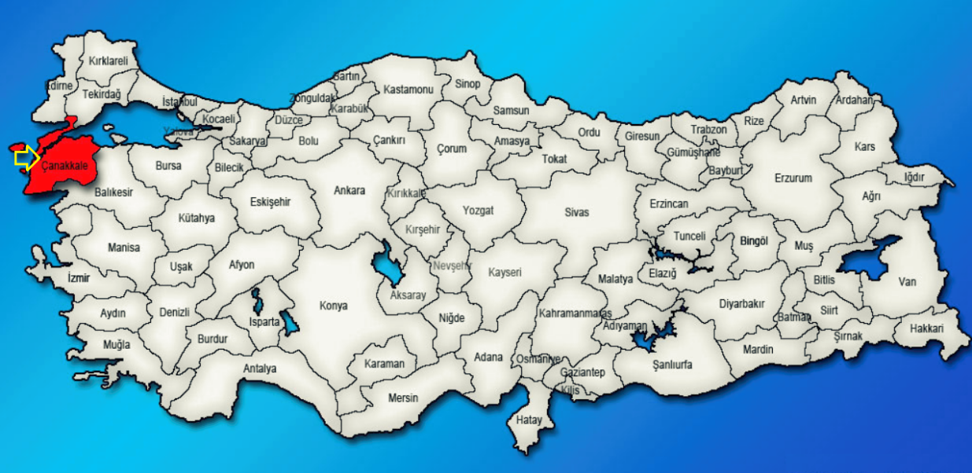

Harita-1: Planlama Alanının Ülkesindeki Yeri
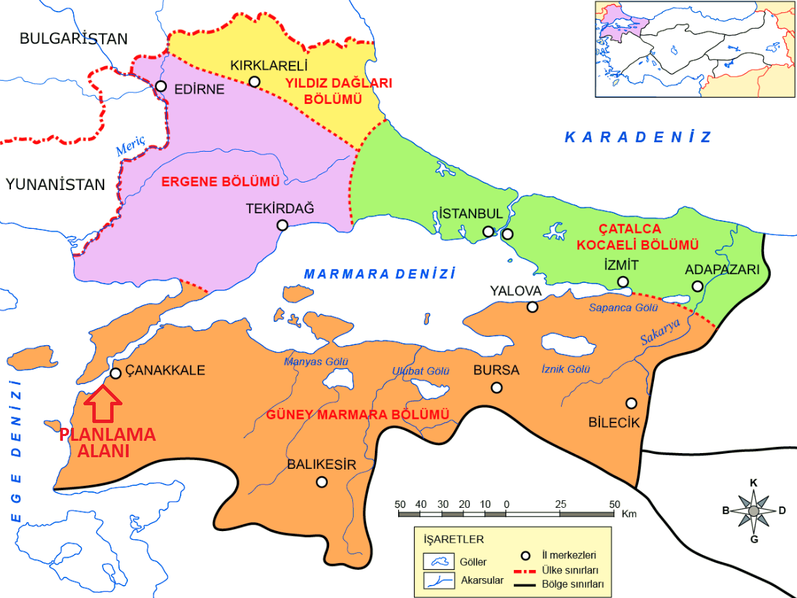

Harita-2: Planlama Alanının Bölgesindeki Yeri
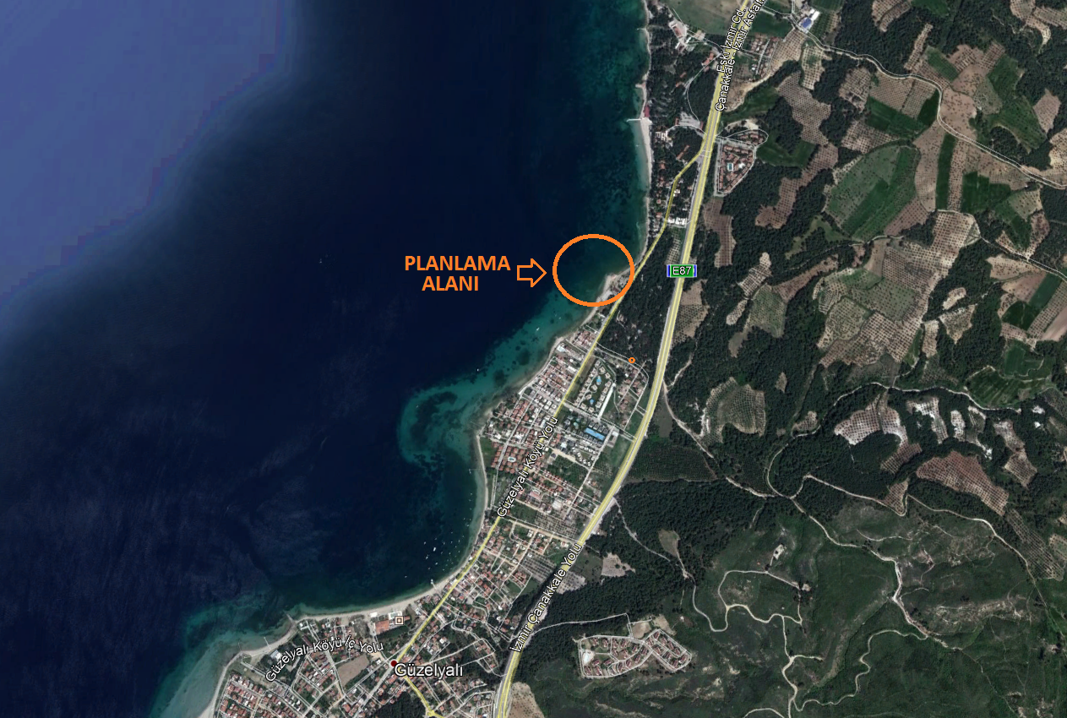
Harita-3: Planlama Alanı ve Yakın Çevresi Uydu Görüntüsü

- PLANLAMA ALANININ COĞRAFİ YAPISI
Çanakkale, coğrafik konumu sebebiyle birden fazla iklim kuşağının etkisi altında kalan, bunun neticesinde çok zengin çeşitlilik gösteren bir bitki örtüsüne sahiptir. Çanakkale ilinin toprakları, genellikle dağ ve tepelerle kaplı alanların vadilerle parçalanmış engebeli görünüşündedir. Yaklaşık olarak % 55’i ormanlarla kaplı olan Çanakkale’de önemli bitki alanları bulunmaktadır. Bunların başında, güneydoğusundaki büyük bir alanı 1994 yılında Milli Park ilan edilen Kazdağları gelmektedir. Çanakkale topraklarının yarısı orman alanlarından oluşmakta, geri kalan yarısı da ekime elverişli alanlardan oluşmaktadır.

Çanakkale, yarı nemli bir iklime sahip, kışları serin, yazları sıcak, su fazlası kış mevsiminde, çok kuvvetli olan ve deniz tesirine yakın bir iklime sahiptir. Çanakkale’de ortalama rüzgâr hızı 3,9 m/sn’ dir. Çanakkale’nin hâkim rüzgâr yönü Kuzey-kuzeydoğu, mevsimsel değişimlere bağlı olarak ikincil derece hâkim rüzgâr yönü Kuzeydoğudur.

- PLANLAMA ALANININ SOSYAL VE EKONOMİK YAPISI
Çanakkale ili ekonomisinde tarım en önemli faaliyet alanı olmakla beraber son yıllarda tarıma dayalı sanayi kolları gelişme göstermekte ve buna bağlı olarak ekonomide sanayinin payı artmaktadır. Çanakkale il sınırları içinde hayvancılığın önemli bir yeri vardır. Türkiye’nin önemli bir balıkçılık merkezidir. Çanakkale il topraklarının % 53’ünün ormanlarla kaplı olması sebebiyle ormancılığın ekonomide mühim yeri vardır. Çanakkale’de sanayi genellikle tarıma dayalı sanayi ile doğal kaynakların işlenmesine yönelik gelişmiştir. Deniz, kum ve güneşin tarih, kültür ve çevresel unsurlar ile bir araya geldiği Çanakkale, kıyı turizmi ile birlikte kültür turizmi, eko-turizm, gastronomi turizmi gibi birçok alternatif turizm potansiyelini sınırları içinde barındırmaktadır. 2018 ADNKS sonuçlarına göre Çanakkale ilinin nüfusu 540.662 kişidir.
- PLANLAMA ALANININ ULAŞIM AĞINDAKİ YERİ
Çanakkale, bulunduğu coğrafi konum itibariyle ana karayolu ulaşım bağlantılarından uzaktır. İlin demiryolu bağlantısı ise bulunmamaktadır. İlde bulunan iskele ve limanlar aracılığıyla hâlihazırda yolcu ve yük taşımacılığı yapılmasına rağmen bu iskele ve limanların altyapılarında yetersizlikler mevcuttur. İlin Ankara ve İstanbul ile havayolu bağlantısı bulunmaktadır. Çanakkale’nin erişilebilirliğinin zayıf olması turizmin il ekonomisine katkısını önemli ölçüde kısıtlamaktadır. Ulaşım probleminin çözümüne katkı sağlayacak en önemli proje olarak ise Çanakkale Boğazı geçişli Edirne-İzmir otoyolu projesi gösterilmektedir.
Bölgede karayolu ulaşımı kısmen yeterli olmakla birlikte, İl’in erişilebilirliğini artırmak için ilave düzenlemeler ve yatırımlar gerekmektedir. Söz konusu yatırımlar arasında bölünmüş yollar önemli bir yer tutmaktadır. Turizmin gelişmesi için mevcut karayolu ağında iyileştirmeler yapılması ve turizm merkezlerinin birbirine bağlanması sağlanmalıdır.
Denizyolu, Çanakkale ili Ege ve Marmara denizlerine kıyısı bulunan, ulusal ve uluslararası yük ve yolcu taşımacılığında önemli yeri olan bir ildir. Uzun bir kıyı şeridine sahip olunmasına rağmen, deniz ulaşımından yeterli ölçüde faydalanılamamaktadır.
Çanakkale ve Gökçeada Havaalanları olmak üzere iki adet havaalanı bulunmaktadır.
Planlama alanına ulaşım hemen geri sahasından geçen İzmir-Çanakkale yolu vasıtasıyla sağlanmaktadır.
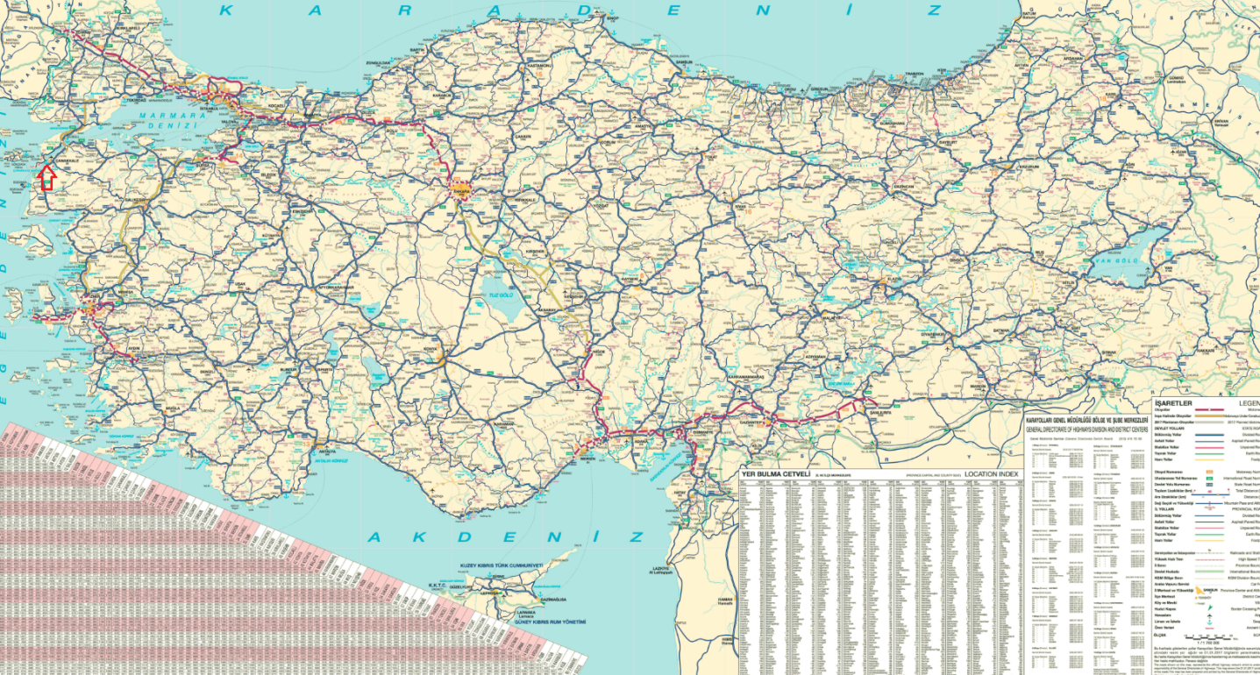
Harita-4: Planlama Alanının Ülke Ulaşım Ağındaki Yeri

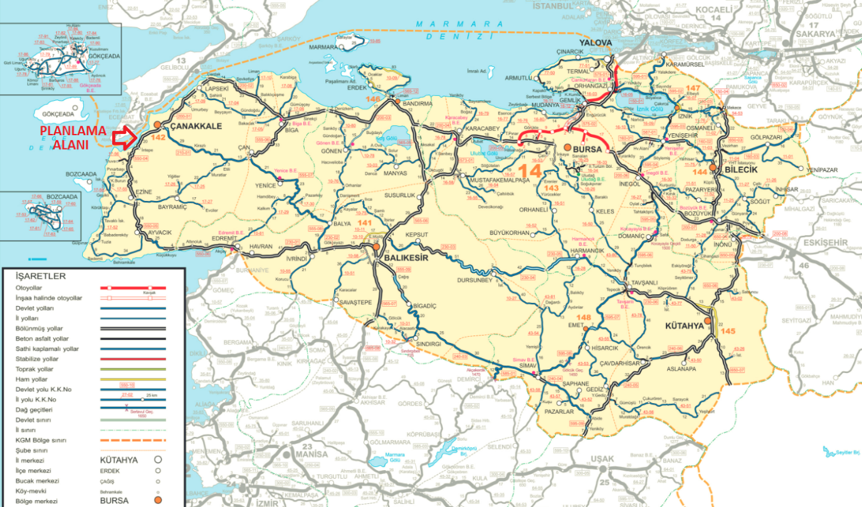
Harita-5: Planlama Alanının Bölge Ulaşım Ağındaki Yeri
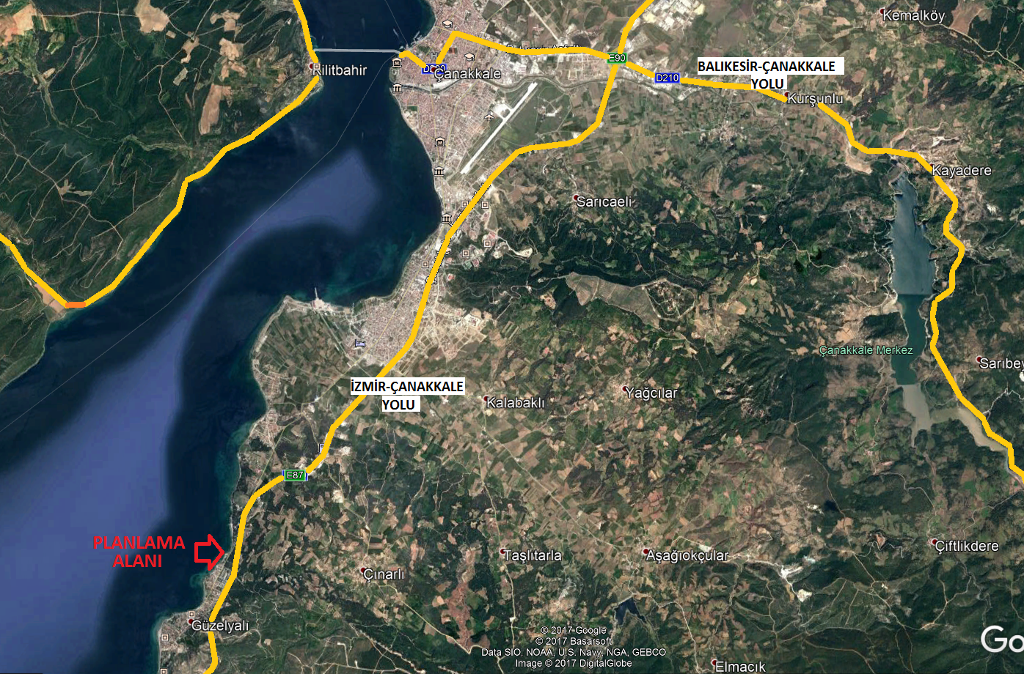
Harita-6: Planlama Alanının Yerel Ulaşım Ağındaki Yeri
- İDARİ YAPI VE SINIRLAR
Çanakkale şehrinin odak noktası olarak bilinen ilk kale, Fatih Sultan Mehmet tarafından yapılmıştır. Çanakkale XVIII. yüzyılda ipek, yelkenbezi, çanak, çömlek imal eden bir merkez olarak tanınmıştır. Özellikle çanak- çömlekçilik çok gelişmiştir. Bu nedenle, zaman zaman “Boğaz Hisarı” da denilen “Kale-i Sultaniye” yerine “ÇANAKKALE” ismi kullanılmaya başlanmıştır. 1866 yılında Kale-i Sultaniye, “Adalar Vilayeti”nin merkezi olmuştur. Müstakil Mutasarrıflık olmadan önce İstanbul şehremanetine ve 1881 yılında da Karasi iline (Balıkesir) bağlanmışsa da, 1888′de yeniden eski haline gelmiştir ve daha sonraki değişikliklerle il bugünkü durumunu almıştır.

Çanakkale, Gelibolu Yarımadası’nda kuzeyden Korudağı, batıdan Saroz Körfezi ve Ege Denizi, güneyden Ege Denizi, Kuzeyden Marmara Denizi ve doğudan ise Kazdağları ve uzantıları ile çevrilidir. Bununla birlikte Çanakkale İli idari anlamda doğu ve güneydoğudan Balıkesir İli ve batıda Tekirdağ İli ile çevrilidir. İl sınırlarına; Ege Denizi’nde, Türkiye’nin en büyük adası olan Gökçeada (İmroz) ile Bozcaada ve Tavşan Adaları da dahildir.

Çanakkale’nin merkez ilçe dışında ikisi ada olmak üzere 11 ilçesi vardır. 9.955 km²′lik bir alanı kapsayan Çanakkale’nin 574 köyü, 21 bucağı ve 23 belediyesi vardır. 23 belediyeden 12′si il merkezi ve ilçe belediyesidir. Diğerleri ise kırsal kesim belediyesidir. Alan bakımından en büyük ilçe 1.367 km² lik alanı ile Yenice, en küçük alana sahip ilçe ise 40 km² olan Bozcaada’dır.

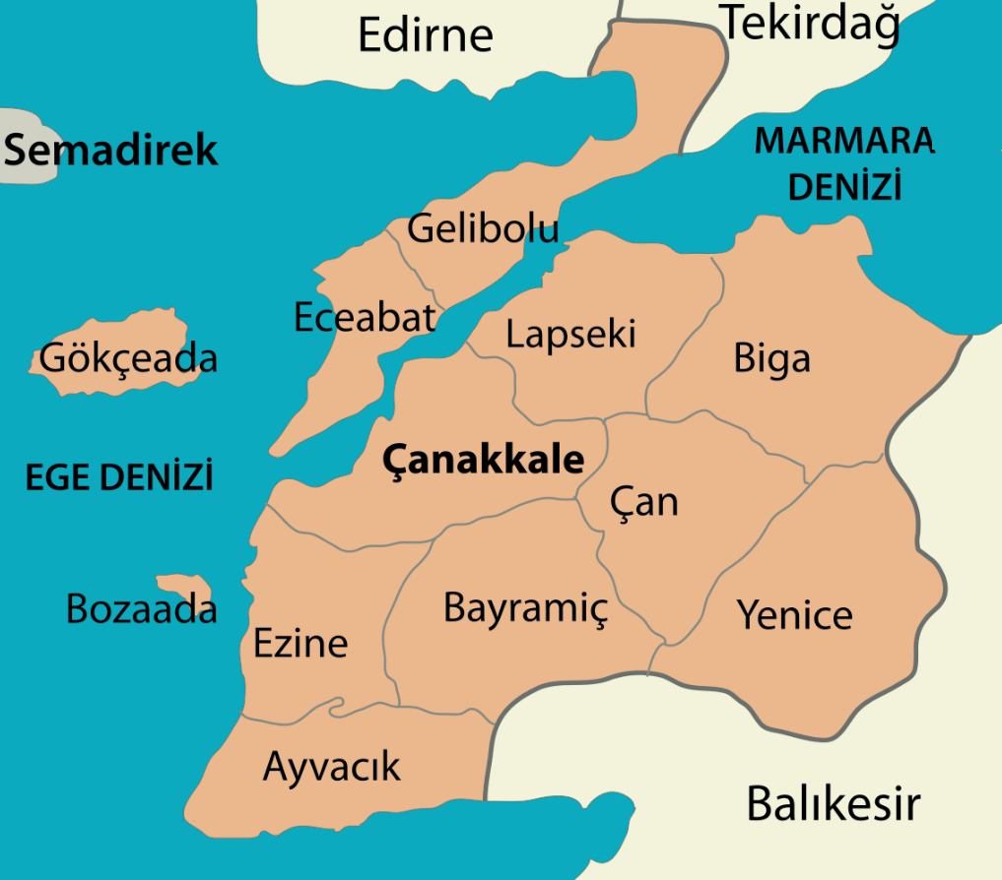

Harita-7: İl ve İlçe Sınırları

- PLANLAMA ALANI YAKIN ÇEVRESİNDEKİ KIYI TESİSLERİ
Planlama alanına en yakın kıyı tesisleri yaklaşık 10 km. güneybatıda bulunan Kumkale Barınma Yeri ve yaklaşık 6 km. kuzeydoğuda yer alan Kepez Limanı’dır.

Kumkale Barınma Yeri mülga DLH Genel Müdürlüğünce 1993 yılında inşaatı tamamlanmış olup, Çanakkale İlçe Merkezine 30 km. uzaklıkta bulunmaktadır. Ana mendirek boyu 235 m., tali mendirek boyu 35 m.’dir. 100 tekne kapasiteli olan Barınma Yerini yaklaşık 30 tekne kullanmaktadır.

Kepez Limanı inşaatı 23.11.2005 tarihinde tamamlanmış ve 02.12.2005 tarihinde Yap-İşlet-Devret modeliyle 29 yıl süre ile işletmeye alınmıştır. Çanakkale Boğazı içinde bulunması nedeniyle, doğal korunaklı bir liman olma özelliği taşıyan ve Truva’ya 18 km uzaklıkta yer alan Kepez limanı Truva’ya en yakın yolcu terminali olma özelliğini taşımaktadır. Kepez Limanı, katı ve sıvı atık alımı, yük ve konteyner elleçlemesi, yolcu ve Ro-Ro hizmetleri, yakıt-yağ-su-kumanya-shipstore-freeshop-personel değişikliği, teknik hizmetler, antrepo ve açık alan depolama hizmetleri gibi gemicilik sektörünün ihtiyaç duyacağı hizmetlerin tümünü karşılamaktadır.

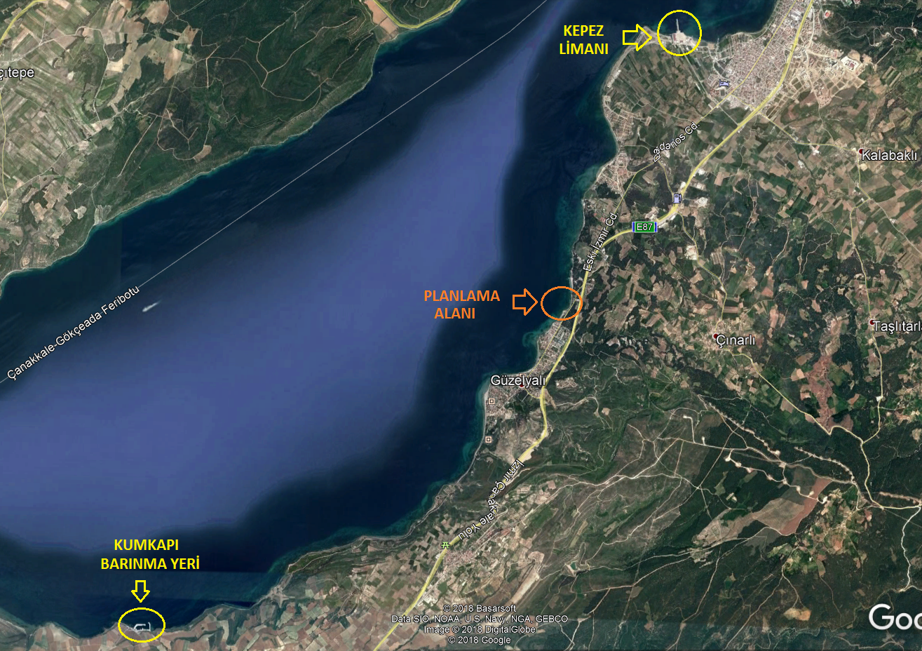

Harita-8: Planlama Alanı Çevresindeki Kıyı Tesisleri

- PLANLAMA ALANI YAKIN ÇEVRESİNDEKİ ÖZEL KANUNLARA TABİ ALANLARA İLİŞKİN BİLGİLER
Planlama alanı içerisinde herhangi bir özel kanuna tabi alan bulunmamaktadır. En yakın bulunan özel kanunlara tabi alan, kara tarafında bulunan Mesudiye Tabyasının bulunduğu Tarihi Sit Alanıdır.
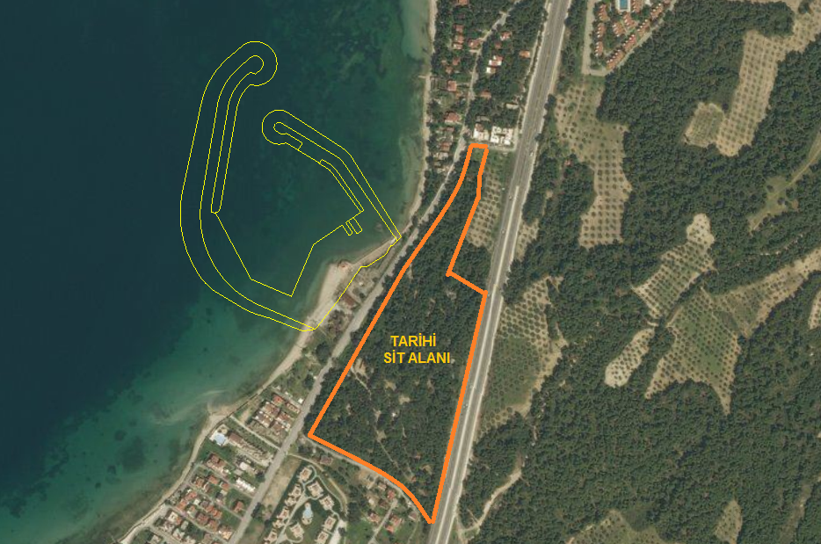

Harita-9: Mesudiye Tabyası Tarihi Sit Alanı

- MÜLKİYET BİLGİSİ
Planlama alanı, kıyı kenar çizgisinin deniz tarafındaki Devletin Hüküm ve Tasarrufu Altındaki Alanları kapsamaktadır.
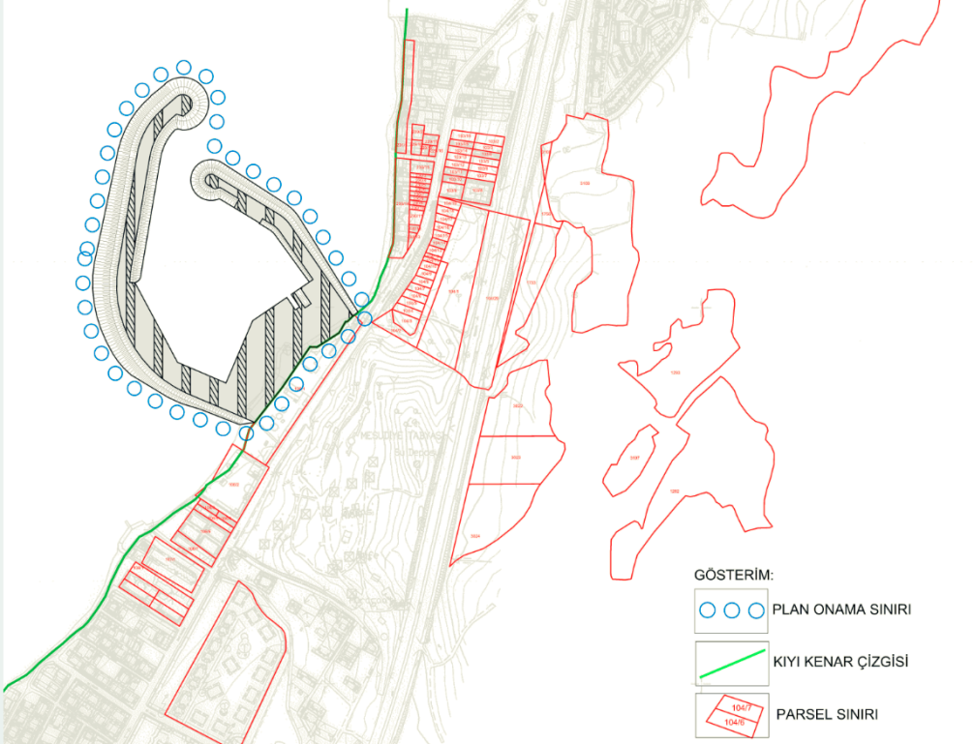

Harita-10: Mülkiyet Bilgisi
- ÜST ÖLÇEK PLAN KARARLARI
Balıkesir - Çanakkale Planlama Bölgesi 1/100.000 ölçekli Çevre Düzeni Planı, 644 sayılı Çevre ve Şehircilik Bakanlığı'nın Teşkilat ve Görevleri Hakkında Kanun Hükmünde Kararname'nin 7.Maddesi uyarınca 20/08/2014 tarihinde onaylanmıştır. Çevre Düzeni Planında, deniz ulaşımı ile ilişkilendirilmiş balıkçı barınağı, çekek yeri vb. kıyı tesis alanlarına yönelik kullanımlar için mekânsal öngörülerin alt ölçek planlar kapsamında belirlenmesi kararlaştırılmıştır.

Bu çerçevede Çevre Düzeni Planı Hükümleri’nde;

7.24. KIYI KULLANIMLARI İLE BUNLARLA İLİŞKİLİ KAMU KULLANIMINA AÇIK (GÜNÜBİRLİKTURİZM) KULLANIMLARIN VE KIYI YAPILARININ YER ALDIĞI ALT ÖLÇEKLİ PLANLAR BÜTÜNCÜL OLARAK HAZIRLANACAKTIR. ALT ÖLÇEKLİ PLANLAR 3621 SAYILI KIYI KANUNU VE İLGİLİ YÖNETMELİKLERİNDE BELİRTİLEN YAPILAŞMA KOŞULLARI ÇERÇEVESİNDE, İLGİLİ KURUM VE KURULUŞLARIN UYGUN GÖRÜŞÜ OLMASI KAYDI İLE BU PLANDA DEĞİŞİKLİĞE GEREK OLMAKSIZIN İLGİLİ İDARESİNCE HAZIRLANIR VE ONAYLANIR.

Hükmü bulunmaktadır.

Çevre Düzeni Planında planlama alanı H-16 paftasında yer almaktadır.

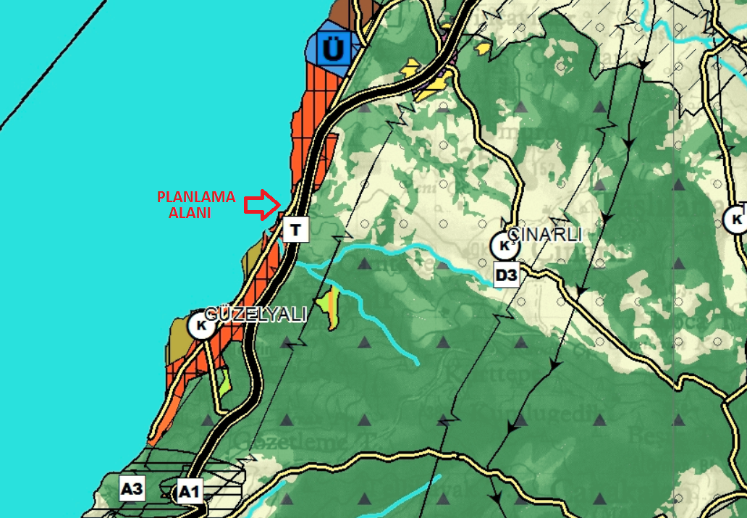
Harita-11: 1/100.000 Ölçekli Çevre Düzeni Planında Planlama Alanı
- PLANLAMA ALANI YAKIN ÇEVRESİ MER’İ PLAN BİLGİSİ
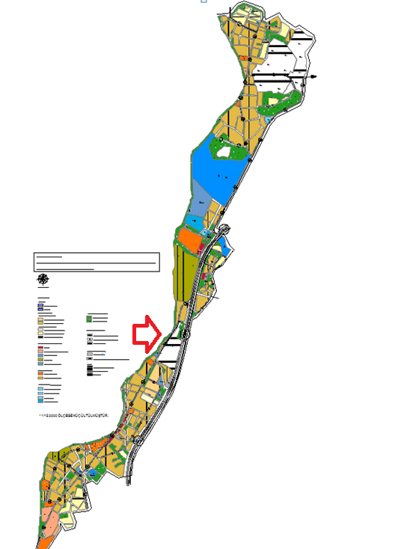
Planlama alanının yakın çevresinde Çanakkale Belediye Meclisinin 08.01.2018 tarih ve 2018/13 sayılı kararı ile onaylanan “Çanakkale İli Güzelyalı Köyü ve Çınarlı Köyü Dardanos Mevkii Mücavir Alanı 1/5000 Ölçekli Nazım İmar Planı bulunmaktadır.
Harita-12: 1/5.000 Ölçekli Mer’i Nazım İmar Planı

- ÖNCEKİ PLAN KARARLARI
Planlama alanında daha önce onaylanmış bir imar planı bulunmamaktadır.

- HALİHAZIR HARİTA BİLGİSİ
Planlama alanı 1 adet 1/5.000 ölçekli halihazır harita (H16-c-18-d) sınırları içerisinde yer almaktadır. Söz konusu halihazır harita paftaları Çanakkale Belediye Başkanlığı tarafından ITRF 96 Koordinat sistemine göre 29.11.2016 tarihinde onaylanmıştır.

- PLANA İLİŞKİN RAPORLAR
Hidrografik ve Oşinografik Etüt Raporu, Deniz Kuvvetleri Komutanlığı Seyir Hidrografi ve Oşinografi Dairesi Başkanlığı’nın 19 Temmuz 2017 tarih ve 68690752-0700-262-17 sayılı yazısı ile 1738 sayılı Seyir ve Hidrografi Hizmetleri Kanunu ile Uygulama Yönetmeliği uyarınca uygun görülmüştür.
İmar Planına Esas Jeolojik ve Jeoteknik Etüt Raporu, Çevre ve Şehircilik Bakanlığı Mekansal Planlama Genel Müdürlüğünce 1 Numaralı Cumhurbaşkanlığı Teşkilatı Hakkında Cumhurbaşkanlığı Kararnamesi’nin 102. Maddesinin 1. Fıkrasının (d) bendi ile 28.09.2011 tarih ve 102732 sayılı Genelge gereğince 28.02.2019 tarihinde onaylanmıştır.

- PLAN GEREKÇESİ VE KARARLARI
Türkiye’de ilk defa 2013 yılında Çanakkale İl Emniyet Müdürlüğü bünyesinde kurulan Deniz Polisi Eğitim Merkezi (PEM) “Deniz Polisi” yetiştirmektedir. Deniz polisleri; su altında şüpheli cisim ya da delil arama, bulunan objelerle ilgili su altı olay yeri incelemesi yaparak su yüzeyine çıkarma gibi adli görevlerin yanı sıra sel ve su baskınlarında can kurtarma işlemleri, su altı tarihi eser kaçaklığının önlenmesi, usülsüz balık avcılığı ile mücadele etmek, hudut kapılarımızın giriş ve çıkış işlemlerini güvenli şekilde yerine getirmek, çevre emniyetinin alınması ve ilgili idari görevleri de yerine getirmektedir.
Deniz polisleri görevlerini icra ederken en önemli deniz ekipmanları çeşitli bot ve teknelerdir. Ancak, Çanakkale İlinde Deniz Polisi Eğitim Merkezine ait küçük bot ve teknelerin yanaşması için bir barınak alanı bulunmamaktadır. Ulaştırma, Denizcilik ve Haberleşme Bakanlığı IV. Bölge Müdürlüğü ve Emniyet Genel Müdürlüğü arasında imzalanan Protokol uyarınca Çanakkale İli Merkez- Güzelyalı’da Bakanlar Kurulu'nca 22/7/2013 tarihinde kurulan Çanakkale Deniz Polisi Eğitim Merkezi Müdürlüğü (Deniz PEM) tarafından kullanılan küçük bot ve teknelerin barınabilmesi için dalgakıranlarla korunmuş bir basen içerisinde barınak alanının yapılması kararlaştırılmıştır.
Ulaştırma, Denizcilik ve Haberleşme Bakanlığı IV. Bölge Müdürlüğü tarafından ihale edilen 2016/366969 nolu Çanakkale Deniz PEM Müdürlüğü Barınma Yeri Etüt Proje Çalışması kapsamında küçük bot ve teknelerin barınabilmesi için dalgakıranlarla korunmuş bir basen içerisinde barınak alanı planlanmıştır.
Söz konusu projeye ilişkin Çanakkale Valiliğince (Çevre ve Şehircilik İl Müdürlüğü) 15.01.2019 tarih ve 55207420 220-02 E-20197 nolu "ÇED Gerekli Değildir" kararı verilmiştir.
Bu kapsamda “Barınak Alanı” olarak hazırlanan imar planı yüzölçümü 95.958,91 m²’dir. Bu alanın 30.453,67 m²’si kara alanı, 25.908,46 m²’si şev alanı ve 39.596,78 m²’si ise su alanıdır.
Barınak alanı, Çanakkale Deniz Polisi Eğitim Merkezi Müdürlüğü ve diğer kamu kurumları tarafından kullanılan küçük bot ve teknelere güvenli barınma ve bağlanma yeri amacıyla düzenlenmiş olup alanda rıhtımlar ve/veya iskeleler ile su, elektrik ve çekek yeri imkanları sağlanacaktır.
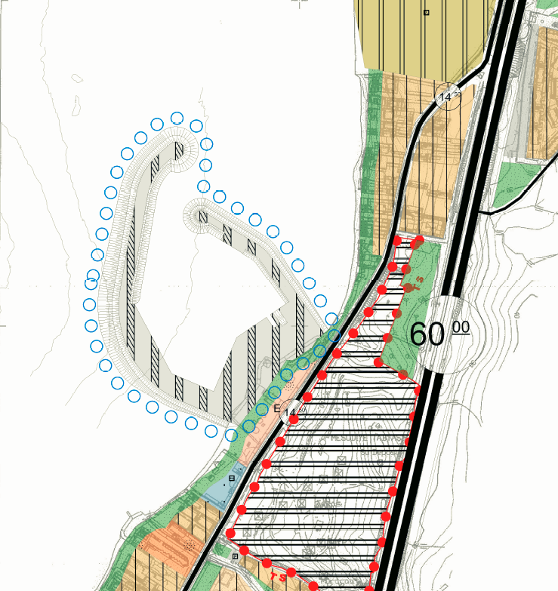
Planlama alanında emsali kara alanının % 2'sini ve yüksekliği 5.50 metreyi aşmayan, takılıp sökülebilir elemanlarla inşa edilen ve kıyı kanununun uygulanmasına dair yönetmelikte tanımlanan "yönetim birimleri" ve "destek birimleri" yer alacaktır.
Harita-13: 1/5000 Ölçekli Naızm İmar Planı

